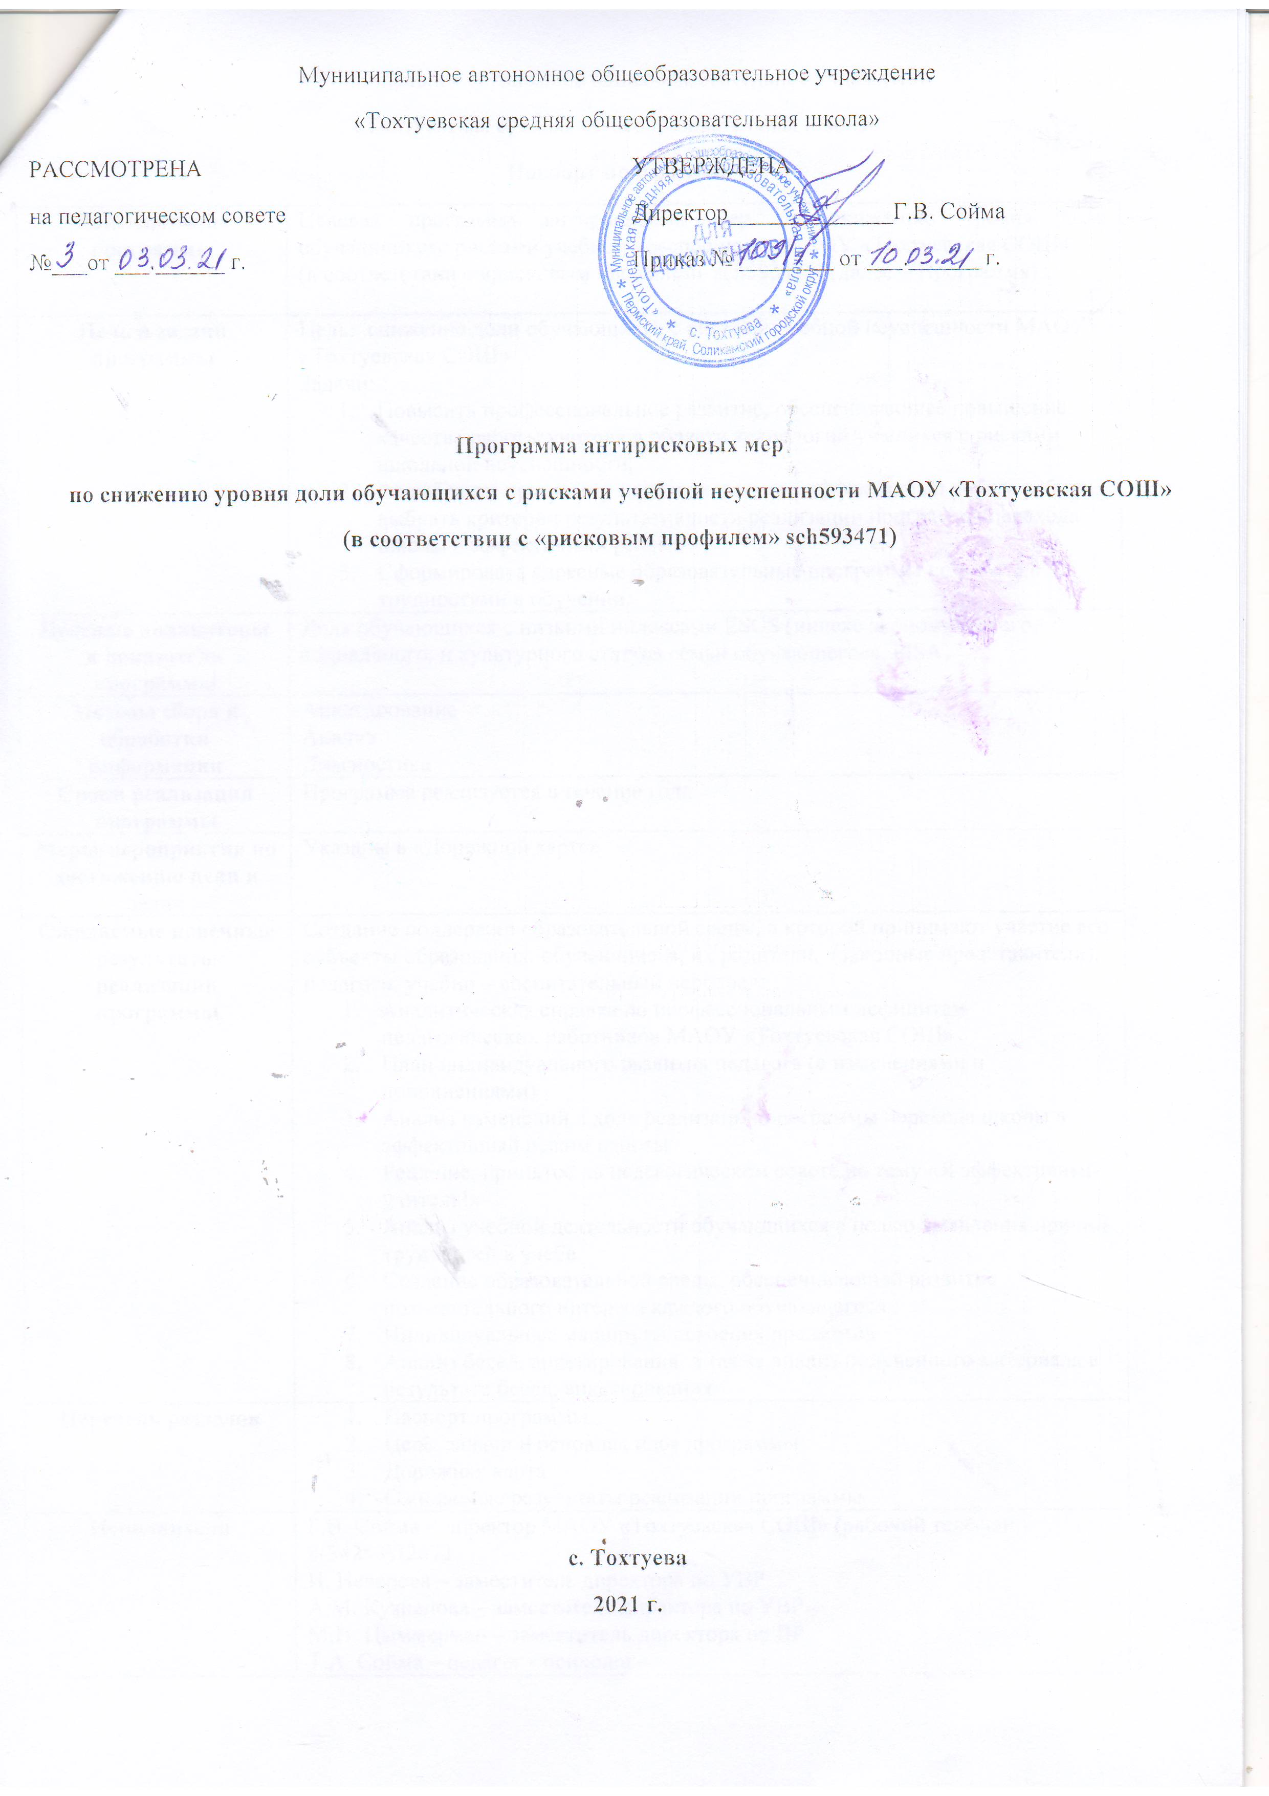
Муниципальное автономное общеобразовательное учреждение
«Тохтуевская средняя общеобразовательная школа»
Паспорт программы
Наименование программы | Целевая программа антирисковых мер по снижению уровня доли обучающихсяс рисками учебной неуспешности МАОУ «Тохтуевская СОШ»  (в соответствии с «рисковым профилем» sch593471) (далее – Программа)
Цель и задачи программы | Цель: снижение доли обучающихся с рисками учебной неуспешности МАОУ «Тохтуевская СОШ»  Задачи:  - Повысить профессиональное развитие, обеспечивающее повышение качества работы учителя в области технологий учащихся с рисками школьной неуспешности;  - Разработать программу перехода школы в эффективный режим работы, выбрать критерии результативности реализации программы перехода школы в эффективный режим;  - Сформировать адресные образовательные программы по работе с трудностями в обучении.
Целевые индикаторы и показатели программы | Доля обучающихся с низкими индексами ESCS(индекс экономического, социального, и культурного статуса семьи обучающегося, PISA)
Методы сбора и обработки информации | Анкетирование  Анализ  Диагностика
Сроки реализации программы | Программа реализуется в течение года
Меры/мероприятия по достижению цели и задач | Указаны в «Дорожной карте»
Ожидаемые конечные результаты реализации программы | Создание поддержки образовательной среды, в которой принимают участие все субъекты образования: обучающиеся, их родители, (законные представители), педагоги, учебно – воспитательный персонал:  - Аналитическая справка по профессиональным дефицитам педагогических работников МАОУ «Тохтуевская СОШ»  - План индивидуального развития педагога (с изменениями и дополнениями)  - Анализ изменений в ходе реализации программы перехода школы в эффективный режим работы  - Решение, принятое на педагогическом совете на тему «Я эффективный учитель!»  - Анализ учебной деятельности обучающихся с целью выявления причин трудностей в учебе  - Создание образовательной среды, обеспечивающей развитие познавательного интереса каждого обучающегося  - Индивидуальные маршруты освоения предметов  - Анализ бесед, анкетирования, а также анализ полученного материала в результате бесед, анкетирования
Перечень разделов | - Паспорт программы  - Цель, задачи и основная идея программы  - Дорожная карта  - Ожидаемые результаты реализации программы
Исполнители | Г.В. Сойма – директор МАОУ «Тохтуевская СОШ» (рабочий телефон 8(34253)72673  И. Неверова – заместитель директора по УВР  А.М. Кузнецова – заместитель директора по УВР  М.Н. Цыммерман – заместитель директора по ВР  Т.А. Сойма – педагог - психолог

Дорожная карта реализации Программы антирисковых мер по снижению уровня доли обучающихся с рисками учебной неуспешности
МАОУ «Тохтуевская СОШ»
Задача | Мероприятие | Сроки реализации | Ответственные | Участники
Повысить профессиональное развитие, обеспечивающее повышение качества работы учителя в области технологий учащихся с рисками школьной неуспешности | Диагностика профессиональных дефицитов | Май, 2021 г | Заместители директора по УВР, педагог - психолог | Педагогические работники
 | Выбор необходимых ресурсов в разработанной карте возможностей | Май, 2021 г | Заместители директора по УВР, педагог - психолог | Педагогические работники
 | Формирование индивидуального плана профессионального развития | Май, 2021 г | Заместители директора по УВР | Педагогические работники
 | Повышение профессиональной квалификации педагогических работников, в том числе классных руководителей | До 31 декабря 2021 г | Заместители директора по УВР, специалист по кадрам | Педагогические работники
 | Адаптация новых технологий в ПСО (профессиональных сообществах обучения) и обмен опытом | Ноябрь 2021 г | Заместители директора по УВР, ВР | Педагогические работники
 | Изменение первичной тактики преподавания (личный план развития педагога) | Ноябрь 2021 г | Заместители директора по УВР, ВР | Педагогические работники
Разработать программу перехода школы в эффективный режим работы, выбрать критерии результативности реализации программы перехода школы в эффективный режим | Мониторинг и анализ изменений в ходе реализации программ перехода школы в эффективный режим работы. Мониторинг «На марше!», анкета учителя «Есть ли изменения?» | До 30 сентября 2021 г | Заместители директора по УВР, ВР, педагог- психолог | Классные руководители, обучающиеся
 | Проведение педагогического совета МАОУ «Тохтуевская СОШ» на тему «Я эффективный учитель: как мотивировать к учебе и повысить успешность «слабых» обучающихся? Как учителю работать с неуспевающими обучающимися» | До 15 октября 2021 г | Заместители директора по УВР, ВР, педагог- психолог | Классные руководители, обучающиеся
Сформировать адресные образовательные программы по работе с трудностями в обучении | Провести диагностику обучающихся с трудностями в учебной деятельности с целью выявления причины затруднений | До 31 декабря 2021 г | Заместители директора по УВР, ВР, педагог- психолог | Классные руководители, обучающиеся
 | Использовать методические рекомендации по преподаванию учебных предметов (русского языка, литературы, математики, информатики, истории, обществознания, иностранных языков, биологии, химии, географии, физики) в образовательных организациях с высокой долей обучающихся с рисками учебной неуспешности | Ноябрь 2021 г | Директор школы, Заместители директора по УВР, ВР, педагог- психолог | Педагогические работники, обучающиеся, родители
 | Создание индивидуальных траекторий обучения, составление индивидуальной карты развития обучающегося, разработка проектов и маршрутов освоения программы (создание образовательной среды, обеспечивающей развитие познавательного интереса каждого обучающегося, становление и развитие предметны, метапредметных и личностных результатов, проявляющихся в умении ставить и достигать образовательные цели, проектировать и реализовывать индивидуальные образовательные маршруты освоения предметов) | До 31 декабря 2021 г | Педагог - психолог Т.А. Сойма | Педагогические работники
 | Психологическая поддержка обучающегося с трудностями в обучении(анкетирование, беседа, просмотр фильмов) | До конца 2021 г | Педагог - психолог Т.А. Сойма | Педагогические работники

